Resolución del Pleno del Instituto de Transparencia, Acceso a la Información Pública y Protección de Datos Personales del Estado de México y Municipios, con domicilio en Metepec, Estado de México, a veintitrés de febrero de dos mil veintidós.
Visto el expediente relativo al recurso de revisión 05924/INFOEM/IP/RR/2021, interpuesto por xxxxx xxxxxx xxxxx, a la cual en lo sucesivo se le denominara LA RECURRENTE, en contra de la respuesta a la solicitud de información con número de folio 00759/ISEM/IP/2021, por parte de Instituto de Salud del Estado de México, en lo sucesivo EL SUJETO OBLIGADO; se procede a dictar la presente resolución, con base en lo siguiente.
AN T E C E D E N T E S D E L A S U N T O
1. DE LA SOLICITUD DE INFORMACIÓN. Con fecha tres de noviembre de dos mil veintiuno, LA RECURRENTE, presentó a través de la Plataforma Nacional de Transparencia (PNT), vinculada al Sistema de Acceso a la Información Mexiquense, en lo sucesivo SAIMEX, ante EL SUJETO OBLIGADO, solicitud de acceso a la información pública, registrada bajo el número de expediente 00759/ISEM/IP/2021, mediante la cual solicitó información en el tenor siguiente:
“Buenos días: Por este medio solicito a usted, muy atentamente, la relación de medicamentos, material de curación y equipos capturados en la plataforma AAMATES (Ambiente de Administración de Atenciones en Salud), plataforma utilizada para la programación e integración de necesidades de insumos o bienes para la salud para la demanda del año 2022, realizado entre los días del 01 de agosto de 2021 al 31 de octubre de 2021, dicha solicitud debe contener CLUES solicitante, CLUES de destino, Unidad Médica Solicitante, Unidad Médica de destino, clave de medicamento, insumo o material de curación correspondiente con el compendio nacional de insumos para la salud, fuente de financiamiento asociada, cantidad máxima solicitada, cantidad mínima solicitada, cantidad ajustada y estatus de autorización, rechazo, pendiente u otro así como la calendarización para el otorgamiento de dichos insumos. No omito comentarle que para dicha captura se convocó a las entidades adheridas y no adheridas al ACUERDO DE COORDINACIÓN PARA GARANTIZAR LA PRESTACIÓN GRATUITA DE SERVICIOS DE SALUD, MEDICAMENTOS Y DEMÁS INSUMOS ASOCIADOS PARA LAS PERSONAS SIN SEGURIDAD SOCIAL SOLICITAMOS DE LA MANERA MÁS ATENTA DICHA INFORMACIÓN SEA ENVÍADA EN FORMATO DE EXCEL. Gracias por sus atenciones y quedo a la espera de su amable respuesta.” (Sic)

La particular señaló como modalidad de entrega: VÍA SAIMEX y Correo Electrónico.
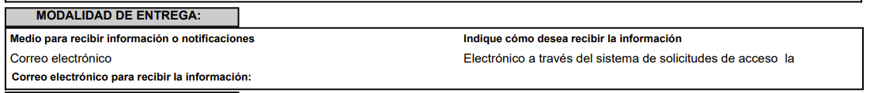
2. DE LA RESPUESTA DEL SUJETO OBLIGADO. Con fecha veinticinco de noviembre del dos mil veintiuno, el SUJETO OBLIGADO otorgó, a través del SAIMEX, respuesta a la solicitud de acceso a la información de la siguiente manera:
En respuesta a la solicitud recibida, nos permitimos hacer de su conocimiento que con fundamento en el artículo 53, Fracciones: II, V y VI de la Ley de Transparencia y Acceso a la Información Pública del Estado de México y Municipios, le contestamos que:
Se da atención a su solicitud.
ATENTAMENTE
LIC. ELOINA SILVETTE DÍAZ GUTIÉRREZ
El SUJETO OBLIGADO adjuntó para tal efecto los archivos electrónicos denominados SAIMEX 759.pdf, saimex 759_SAM.pdf y 25102021 Respuesta sol 759 389 saimex 2021.pdf; mismos que no se insertan en el presente apartado por ser del conocimiento de las partes, sin embargo, habrá de hacerse el análisis y estudio correspondiente en párrafos posteriores.
3. DEL RECURSO DE REVISIÓN. Inconforme con la respuesta del SUJETO OBLIGADO, LA RECURRENTE interpuso el recurso de revisión, en fecha veintinueve de noviembre de dos mil veintiuno, el cual fue registrado en el sistema electrónico con el expediente número 05924/INFOEM/IP/RR/2021, en el cual manifiesta, lo siguiente:
- Acto Impugnado:
“Información incompleta” [Sic]
- Razones o Motivos de Inconformidad:
“La información solicitada, debe contener cantidades y calendarización del acto toda vez que esta información ya obra en las investigaciones de mercado convocadas por la autoridad federal, por lo cual no incurre en actos que vayan en contra de la seguridad del proceso. Agradecemos se envíe la información solicitada. Gracias.” [Sic]

4. TURNO. De conformidad con el artículo 185 Fracción I de la Ley Transparencia y Acceso a la Información Pública, el recurso de revisión número 05924/INFOEM/IP/RR/2021 fue turnado en fecha veintisiete de noviembre de dos mil veintiuno a la Comisionada Ponente Guadalupe Ramírez Peña; a efecto de presentar al Pleno el proyecto de resolución correspondiente.

5. ADMISIÓN.En fecha tres de diciembre del año dos mil veintiuno, en términos de lo dispuesto en el artículo 185 fracciones I, II y IV de la Ley de Transparencia y Acceso a la Información Pública del Estado de México y Municipios, se admitió a trámite el recurso de revisión al rubro indicado.

6. INFORME JUSTIFICADO O MANIFESTACIONES. De las constancias que integran el expediente en que se actúa se advierte que la RECURRENTE fue omiso en ofrecer pruebas y alegatos. Por su parte el SUJETO OBLIGADO también fue omiso en presentar informe justificado, tal como se advierte en la siguiente captura de pantalla:
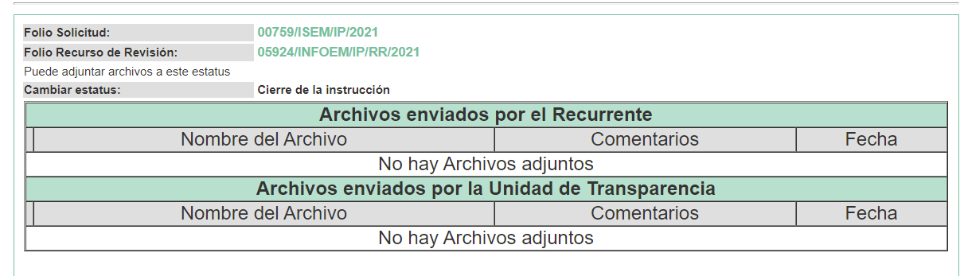

7. DEL CIERRE DE INSTRUCCIÓN. El quince de diciembre de dos mil veintiuno, al no existir diligencias pendientes por desahogar, se emitió el acuerdo por medio del cual se declaró cerrada la instrucción y se determinó pasar el expediente a resolución, en términos del artículo 185 fracción VI y VIII de la Ley de Transparencia y Acceso a la Información Pública del Estado de México y Municipios, iniciando el término legal para dictar resolución definitiva del asunto.

8. ALCANCE A LA ENTREGA DE LA INFORMACIÓN DEL RECURSO DE REVISIÓN. El SUJETO OBLIGADO mediante correo electrónico en fecha quince de febrero de dos mil veintidós, remitió al correo electrónico proporcionado por la RECURRENTE, en su solicitud de acceso a la información los archivos denominados “oficio DSS” y “CARGA SAIMEX recurso de revision 5924” mismos que no se insertan en el presente apartado por ser del conocimiento de las partes, sin embargo, habrá de hacerse el análisis y estudio correspondiente en párrafos posteriores.

9. DE LA AMPLIACIÓN DE PLAZO. En fecha diecisiete de febrero del dos mil veintidós, este Instituto con fundamento en el artículo 181, párrafo tercero de la Ley de Transparencia y Acceso a la Información Pública del Estado de México y Municipios, determinó mediante el acuerdo respectivo, ampliar por quince días hábiles adicionales el plazo para emitir la presente resolución a fin de realizar un mejor estudio del asunto.

CONSIDERANDOS:

PRIMERO. COMPETENCIA. El Instituto de Transparencia, Acceso a la Información Pública y Protección de Datos Personales del Estado de México y Municipios, es competente para conocer y resolver el presente recurso de revisión interpuesto por la parte RECURRENTE, conforme a lo dispuesto en los artículos 6, apartado A de la Constitución Política de los Estados Unidos Mexicanos; 5, párrafos trigésimo, trigésimo primero y trigésimo segundo, fracciones IV y V de la Constitución Política del Estado Libre y Soberano de México; 1, 2, fracción II; 13, 29, 36, fracciones I y II; 176, 178, 179, 181 párrafo tercero y 185 de la Ley Transparencia y Acceso a la Información Pública del Estado de México y Municipios; 9, fracciones I y XXIV y 11 del Reglamento Interior del Instituto de Transparencia, Acceso a la Información Pública y Protección de Datos Personales del Estado de México y Municipios.
SEGUNDO. Oportunidad y Procedibilidad. Previo al estudio del fondo del asunto, se procede a analizar los requisitos de oportunidad y procedibilidad que debe reunir el recurso de revisión interpuesto, previstos en los artículos 178 y 180 de la Ley de Transparencia y Acceso a la Información Pública del Estado de México y Municipios
El recurso de revisión fue interpuesto dentro del plazo de quince días hábiles previsto en el artículo 178 de la Ley de Transparencia y Acceso a la Información Pública del Estado de México y Municipios, contados a partir de la fecha en que EL SUJETO OBLIGADO emitió la respuesta, toda vez que ésta fue pronunciada el día veinticinco de noviembre de dos mil veintiuno, mientras que la RECURRENTE interpuso el recurso de revisión el veintinueve de noviembre de dos mil veintiuno, esto es al segundo día hábil de haber recibido la respuesta.
En ese sentido, al considerar la fecha en que se formuló la solicitud y la fecha en la que respondió a ésta el SUJETO OBLIGADO; así como, en la que se interpuso el recurso de revisión, éste se encuentra dentro de los márgenes temporales previstos en el citado precepto legal.
Así también, por cuanto hace a la procedibilidad del recurso de revisión, una vez realizado el análisis del formato de interposición del mismo, se concluye la acreditación plena de los elementos formales precisados por el artículo 180 de la Ley de Transparencia y Acceso a la Información Pública del Estado de México y Municipios, en atención a que fue presentado mediante el formato visible en el SAIMEX.
Finalmente, resulta procedente la interposición del recurso, según lo aducido por la RECURRENTE en sus razones o motivos de inconformidad, de acuerdo al artículo 179, fracciones I y V de la Ley de Transparencia y Acceso a la Información Pública del Estado de México y Municipios; que a la letra dice:

“Artículo 179. El recurso de revisión es un medio de protección que la Ley otorga a los particulares, para hacer valer su derecho de acceso a la información pública, y procederá en contra de las siguientes causas:
…
V. La entrega de información incompleta;
…” (Sic)

TERCERO. ANÁLISIS DE LAS CAUSALES DE SOBRESEIMIENTO. En primera instancia, debe apuntarse que del análisis al recurso de revisión que ahora se resuelve, se tiene que se actualiza la causal de sobreseimiento del recurso de revisión establecido en la fracción III del artículo 192 en relación con el diverso 186 fracción I, ambos de la Ley de Transparencia y Acceso a la Información Pública del Estado de México y Municipios, derivado del contenido del alcance remitido, mediante correo electrónico, por EL SUJETO OBLIGADO.
Para una mejor comprensión del asunto, de las constancias que obran en el expediente electrónico, valoradas anteriormente, destacan por su importancia los antecedentes siguientes:
En la solicitud de información materia del presente recurso, la parte solicitante requirió al SUJETO OBLIGADO lo siguiente:
la relación de medicamentos, material de curación y equipos capturados en la plataforma AAMATES (Ambiente de Administración de Atenciones en Salud), plataforma utilizada para la programación e integración de necesidades de insumos o bienes para la salud para la demanda del año 2022, realizado entre los días del 01 de agosto de 2021 al 31 de octubre de 2021, dicha solicitud debe contener CLUES solicitante, CLUES de destino, Unidad Médica Solicitante, Unidad Médica de destino, clave de medicamento, insumo o material de curación correspondiente con el compendio nacional de insumos para la salud, fuente de financiamiento asociada, cantidad máxima solicitada, cantidad mínima solicitada, cantidad ajustada y estatus de autorización, rechazo, pendiente u otro así como la calendarización para el otorgamiento de dichos insumos. No omito comentarle que para dicha captura se convocó a las entidades adheridas y no adheridas al ACUERDO DE COORDINACIÓN PARA GARANTIZAR LA PRESTACIÓN GRATUITA DE SERVICIOS DE SALUD, MEDICAMENTOS Y DEMÁS INSUMOS ASOCIADOS PARA LAS PERSONAS SIN SEGURIDAD SOCIAL SOLICITAMOS DE LA MANERA MÁS ATENTA DICHA INFORMACIÓN SEA ENVÍADA EN FORMATO DE EXCEL. Gracias por sus atenciones y quedo a la espera de su amable respuesta.
Ahora bien, en respuesta al requerimiento formulado por el particular, el SUJETO OBLIGADO remitió los siguientes documentos:
25102021 Respuesta sol 759 389 saimex 2021.pdf: Mismo que contiene el Oficio/ISEM/UT/0839/2021, de fecha veinticinco de noviembre de dos mil veintiuno signado por Lic. Eloina Silvette Díaz Gutiérrez Jefa de la Unidad de Información, Planeación, Programación y Evaluación, en el que menciona que adjunta el archivo con listado de medicamentos, material de curación y equipos capturados en la plataforma AAMATES (Ambiente de Administración de Atenciones en Salud) para el ejercicio 2022, mismo que fue entregado a la Dirección a su cargo por la Dra. Yolanda Anahid Salyano Peñuelas, Subdirectora de Atención Médica.
saimex 759.pdf: Oficio de fecha dieciocho de noviembre de dos mil veintiuno signado por la Dra. Yolanda Anahid Salyano Peñuelas, Subdirectora de Atención Médica, en el que menciona que dicha plataforma solo se integró medicamento y material de curación, que no se envían las cantidades ya que a la fecha se está determinando cuales van a ser las que se autoricen al instituto por lo cual es información preliminar y no se puede difundir.
saimex 759_SAM.pdf: Que contiene el Listado de medicamentos, material de curación para el ejercicio 2022, integrado por un total de 35 páginas con los datos correspondientes a la clave y descripción del medicamento, se inserta una página a manera de ejemplo:
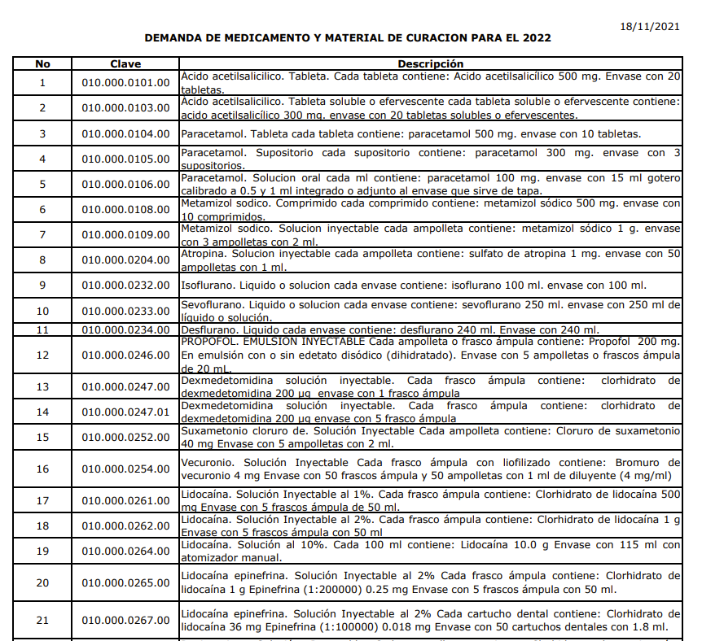
Derivado de dicha respuesta la solicitante interpone recurso de revisión inconformándose en lo medular porque faltó la información referente a las cantidades y calendarización.
Ante la interposición del Recurso de Revisión el SUJETO OBLIGADO fue omiso en rendir su informe justificado; no obstante, el Instituto de Salud del Estado de México en fecha quince de febrero del año dos mil veintidós, informó al correo electrónico proporcionado por la RECURRENTE en su solicitud de acceso a la información, lo siguiente:
“En alcance a la respuesta emitida a su solicitud de información captada vía Sistema de Acceso a la Información Mexiquense (SAIMEX), con folio 00759/ISEM/IP/2021, …..
derivado del recurso de revisión interpuesto 05924/INFOEM/IP/RR/2022, me permito poner a su disposición las consideraciones realizadas por la Dirección de Servicios de Salud, en razón de la respuesta otorgada”
El SUJETO OBLIGADO adjuntó al correo electrónico de referencia, los siguientes archivos:
“oficio DSS”, el cual contiene el oficio signado por la Mtra. Yolanda Anahid Salyano Peñuelas, Subdirectora de atención médica, en el que menciona que envía en formato Excel los datos que incluyen cantidad y calendarización, reiterando que es una información preliminar no autorizada por el INSABI, por la cual no es considera Oficial, tal como se advierte a continuación:

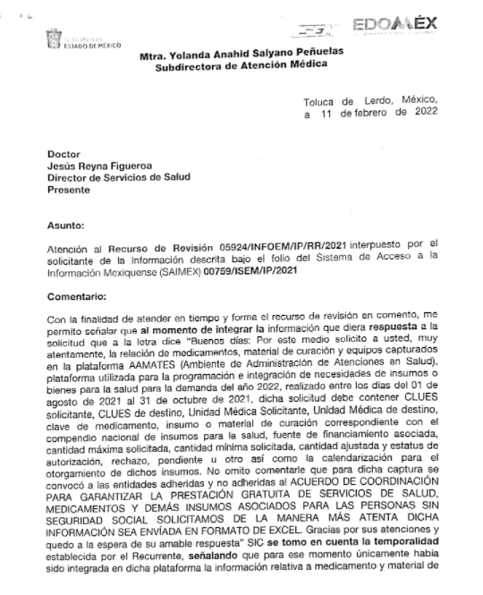
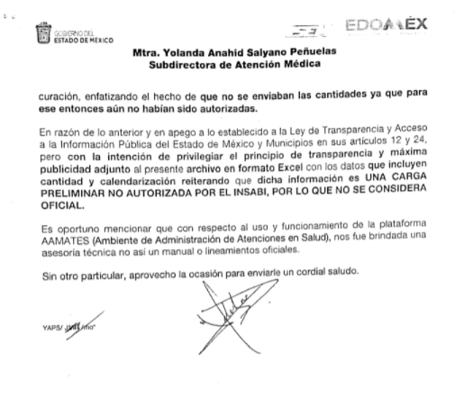

Así como el oficio signado por el Director de Servicios de Salud mediante el cual remite, a la unidad de transparencia, la información generada por subdirección de atención médica.
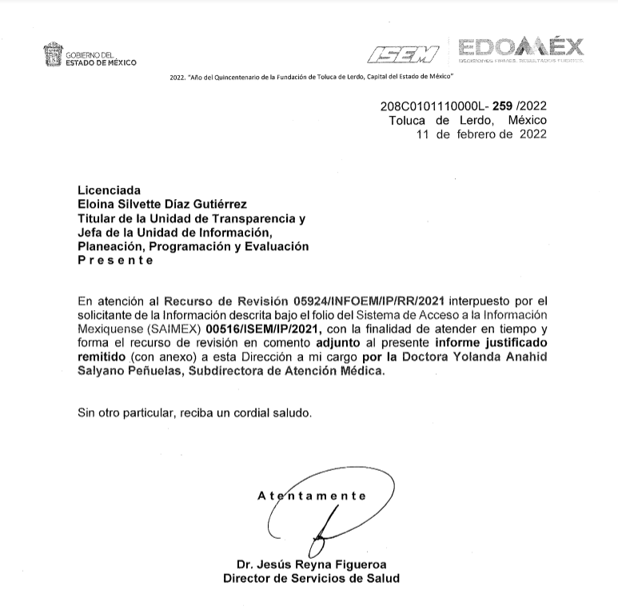
“CARGA SAIMEX recurso de revision 5924”, el cual contiene la relación de medicamentos, material de curación y equipos capturados en la plataforma AAMATES (Ambiente de Administración de Atenciones en Salud), para el Ejercicio Fiscal 2022, del cual se desprenden los siguientes datos: clues del solicitante, clues destino, unidad solicitante, unidad destino, clave del medicamento o insumo médico, fuente de financiamiento, cantidad y calendarización, y estatus, tal como se advierte a continuación:
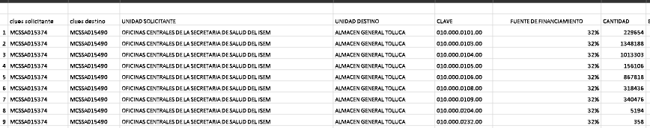
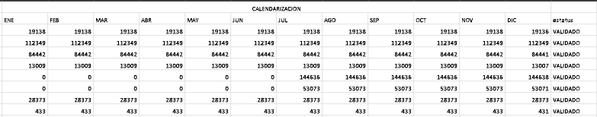
Ahora bien, del análisis a los archivos descritos anteriormente, se advierte que el SUJETO OBLIGADO modifica su respuesta, colmando con ello el derecho de acceso a la información del particular.
Aunado a que la respuesta fue proporcionada por el servidor público habilitado competente, siendo el siguiente, en términos del artículo 18 fracción IX Reglamento Interno del Instituto de Salud del Estado de México, que señala:
Artículo 18.- Corresponde a la Dirección de Servicios de Salud:
(…)
IX. Proponer los requerimientos de recursos y servicios para la salud del Instituto.
Por lo que al haber realizado la búsqueda exhaustiva y razonable en los archivos y al haberse pronunciado el Servidor Público, este Órgano Garante no está facultado para manifestarse sobre la veracidad de la información proporcionada, ya que no existe precepto legal alguno en la Ley de la Materia que permita, vía recurso de revisión, se pronuncie al respecto. Por analogía, sirve de apoyo a lo anterior el Criterio 31-10 emitido por el entonces Instituto Federal de Accesos a la Información y Protección de Datos, que a la letra establece lo siguiente:
“El Instituto Federal de Acceso a la Información y Protección de Datos no cuenta con facultades para pronunciarse respecto de la veracidad de los documentos proporcionados por los sujetos obligados. El Instituto Federal de Acceso a la Información y Protección de Datos es un órgano de la Administración Pública Federal con autonomía operativa, presupuestaria y de decisión, encargado de promover y difundir el ejercicio del derecho de acceso a la información; resolver sobre la negativa de las solicitudes de acceso a la información; y proteger los datos personales en poder de las dependencias y entidades. Sin embargo, no está facultado para pronunciarse sobre la veracidad de la información proporcionada por las autoridades en respuesta a las solicitudes de información que les presentan los particulares, en virtud de que en los artículos 49 y 50 de la Ley Federal de Transparencia y Acceso a la Información Pública Gubernamental no se prevé una causal que permita al Instituto Federal de Acceso a la Información y Protección de Datos conocer, vía recurso revisión, al respecto.”

De lo anterior, este Órgano Resolutor en aras de tutelar el derecho de acceso a la información de los particulares, tiene la obligación de apegarse en todo momento a lo que dispone la Ley de Transparencia y Acceso a la Información Pública del Estado de México y Municipios garantizando los principios de imparcialidad y legalidad en el procedimiento de impugnación y resolución del recurso planteado.

Así mismo el artículo 4 de la Ley de Transparencia y Acceso a la Información Pública del Estado de México y Municipios establece que la información pública generada, administrada o en posesión de los Sujetos Obligados en ejercicio de sus atribuciones, será accesible de manera permanente a cualquier persona, privilegiando el principio de máxima publicidad de la información, por lo que deberán apegarse en todo momento a los criterios de publicidad, veracidad, oportunidad entre otros, dispositivo legal en comento que a la letra señala:

Artículo 4. El derecho humano de acceso a la información pública es la prerrogativa de las personas para buscar, difundir, investigar, recabar, recibir y solicitar información pública, sin necesidad de acreditar personalidad ni interés jurídico. Toda la información generada, obtenida, adquirida, transformada, administrada o en posesión de los sujetos obligados es pública y accesible de manera permanente a cualquier persona, en los términos y condiciones que se establezcan en los tratados internacionales de los que el Estado mexicano sea parte, en la Ley General, la presente Ley y demás disposiciones de la materia, privilegiando el principio de máxima publicidad de la información. Solo podrá ser clasificada excepcionalmente como reservada temporalmente por razones de interés público, en los términos de las causas legítimas y estrictamente necesarias previstas por esta Ley. Los sujetos obligados deben poner en práctica, políticas y programas de acceso a la información que se apeguen a criterios de publicidad, veracidad, oportunidad, precisión y suficiencia en beneficio de los solicitantes.

Numerales que compelen al Sujeto Obligado a apegarse en todo momento a los criterios ya expuestos, impidiendo a este Órgano Colegiado cuestionar la veracidad de la información.

Aunado a lo expuesto con antelación, también se advierte que el SUJETO OBLIGADO siguió el procedimiento establecido por los artículos 160 y 162 de la Ley de Transparencia y Acceso a la Información Pública del Estado de México y Municipios, mismos que se insertan a continuación para mayor referencia:

“Artículo 160. Los sujetos obligados deberán otorgar acceso a los documentos que se encuentren en sus archivos o que estén obligados a documentar de acuerdo con sus facultades, competencias o funciones en el formato que el solicitante manifieste, de entre aquellos formatos existentes, conforme a las características físicas de la información o del lugar donde se encuentre así lo permita.

En caso que la información solicitada consista en bases de datos se deberá privilegiar la entrega de la misma en formatos abiertos.

…
Artículo 162. Las unidades de transparencia deberán garantizar que las solicitudes se turnen a todas las Áreas competentes que cuenten con la información o deban tenerla de acuerdo a sus facultades, competencias y funciones, con el objeto de que realicen una búsqueda exhaustiva y razonable de la información solicitada.”

Asimismo, se considera que la respuesta del Sujeto Obligado cumple con los requisitos y procedimientos del derecho de acceso a la información pública, en atención a que en la Ley de Transparencia y Acceso a la Información Pública del Estado de México y Municipios en su artículo 4, que dice que toda la información generada, obtenida, adquirida, transformada, administrada o en posesión de los sujetos obligados es pública y accesible de manera permanente a cualquier persona, privilegiando el principio de máxima publicidad, como así lo establece dicha determinación, que a continuación se trascribe para un mejor entendimiento:
“Artículo 4. El derecho humano de acceso a la información pública es la prerrogativa de las personas para buscar, difundir, investigar, recabar, recibir y solicitar información pública, sin necesidad de acreditar personalidad ni interés jurídico.
Toda la información generada, obtenida, adquirida, transformada, administrada o en posesión de los sujetos obligados es pública y accesible de manera permanente a cualquier persona, en los términos y condiciones que se establezcan en los tratados internacionales de los que el Estado mexicano sea parte, en la Ley General, la presente Ley y demás disposiciones de la materia, privilegiando el principio de máxima publicidad de la información. Solo podrá ser clasificada excepcionalmente Ley de Transparencia y Acceso a la Información Pública del Estado de México y Municipios 29 como reservada temporalmente por razones de interés público, en los términos de las causas legítimas y estrictamente necesarias previstas por esta Ley.
Los sujetos obligados deben poner en práctica, políticas y programas de acceso a la información que se apeguen a criterios de publicidad, veracidad, oportunidad, precisión y suficiencia en beneficio de los solicitantes.”(Sic)

Esto es, que los Sujetos Obligados tiene la obligación o deber de atender las solicitudes de acceso a la información pública que se les hagan de su conocimiento y proporcionar la información pública que obren en su poder conforme el estado que se encuentra y no hacer un procesamiento de la misma, ni presentarla conforme al interés del solicitante; como así lo establece el artículo 12 de la Ley de Transparencia y Acceso a la Información Pública del Estado de México y Municipios, que a la letra dice:
“Artículo 12.- Quienes generen, recopilen, administren, manejen, procesen, archiven o conserven información pública serán responsables de la misma en los términos de las disposiciones jurídicas aplicables.
Los sujetos obligados sólo proporcionarán la información pública que se les requiera y que obre en sus archivos y en el estado en que ésta se encuentre. La obligación de proporcionar información no comprende el procesamiento de la misma, ni el presentarla conforme al interés del solicitante; no estarán obligados a generarla, resumirla, efectuar cálculos o practicar investigaciones.” (Sic)

Es decir, que todo sujeto obligado que genere, recopile, administre, procese, archive, posea o conserven, son responsables de la misma teniendo a su vez la obligación de proporcionar la información que se les requiera sin necesidad de resumirla, efectuar procedimientos para obtenerla, calcular y practicar investigaciones; en otras palabras, que los Sujetos Obligados sólo se concretaran a proporcionar la información solicitada que tengan en su poder en el estado que se encuentran, sin necesidad de concretarse al interés o términos específicos del solicitante.

Sirve de apoyo a lo anterior, el criterio 03-17, expuesto por el Instituto Nacional de Transparencia, Acceso a la Información y Protección de Datos Personales, que dice:
“No existe obligación de elaborar documentos ad hoc para atender las solicitudes de acceso a la información. Los artículos 129 de la Ley General de Transparencia y Acceso a la Información Pública y 130, párrafo cuarto, de la Ley Federal de Transparencia y Acceso a la Información Pública, señalan que los sujetos obligados deberán otorgar acceso a los documentos que se encuentren en sus archivos o que estén obligados a documentar, de acuerdo con sus facultades, competencias o funciones, conforme a las características físicas de la información o del lugar donde se encuentre. Por lo anterior, los sujetos obligados deben garantizar el derecho de acceso a la información del particular, proporcionando la información con la que cuentan en el formato en que la misma obre en sus archivos; sin necesidad de elaborar documentos ad hoc para atender las solicitudes de información.
Resoluciones:
∙ RRA 0050/16. Instituto Nacional para la Evaluación de la Educación. 13 julio de 2016. Por unanimidad. Comisionado Ponente: Francisco Javier Acuña Llamas.
∙ RRA 0310/16. Instituto Nacional de Transparencia, Acceso a la Información y Protección de Datos Personales. 10 de agosto de 2016.Por unanimidad. Comisionada Ponente. Areli Cano Guadiana.
∙ RRA 1889/16. Secretaría de Hacienda y Crédito Público. 05 de octubre de 2016. Por unanimidad. Comisionada Ponente. Ximena Puente de la Mora.”(Sic)
Precisado todo lo anterior, es pertinente aclarar que, el SUJETO OBLIGADO remitió la información que colma el derecho de acceso a la información pública de la RECURRENTE, en alcance remitido vía correo electrónico a la cuenta registrada por la RECURRENTE, en ese sentido se puede inferir que la misma ya es del conocimiento de LA RECURRENTE; no obstante para asegurar que la particular tenga acceso a la misma, al notificar la presente resolución a la RECURRENTE se le hará de su conocimiento los archivos que contienen la información que solicitó, para los efectos legales conducentes.
Por lo anterior se considera que, por lo que hace a las causas de sobreseimiento contenidas en la fracción III del artículo 192 de la Ley de Transparencia y Acceso a la Información Pública del Estado de México y Municipios, es oportuno señalar que estos requisitos privilegian la existencia de elementos de fondo, tales como el desistimiento o fallecimiento del Recurrente o que el Sujeto Obligado modifique o revoque el acto; de ahí que la actualización de alguno de éstos trae como consecuencia que el medio de impugnación se concluya sin que se analice el objeto de estudio planteado, es decir se sobresea.

Para los efectos de esta resolución, es oportuno precisar los alcances jurídicos de la fracción III de la disposición legal transcrita. Así, procede el sobreseimiento del recurso de revisión cuando el Sujeto Obligado:

- Modifique el acto impugnado: Se actualiza cuando el Sujeto Obligado después de haber otorgado una respuesta y hasta antes de dictada la resolución del recurso de revisión, emite una diversa en la que subsane las deficiencias que hubiera tenido.
- Revoque el acto impugnado: En este supuesto, el Sujeto Obligado deja sin efectos la primera respuesta y en su lugar emite otra que satisfaga lo solicitado por el particular en un primer momento.

Las consecuencias jurídicas de esta modificación o revocación es que el recurso de revisión interpuesto quede sin efectos o sin materia. Un acto impugnado queda sin efectos, cuando aun existiendo jurídicamente, no genera consecuencia legal alguna; queda sin materia, cuando ha sido satisfecha la pretensión del particular, ya sea porque se hizo la entrega de la información solicitada o porque se completó la misma.

En el presente asunto, se advierte que el SUJETO OBLIGADO con la información enviada a través del correo electrónico, modifica el acto que le dio origen al recurso de revisión, aportando nuevos elementos a su respuesta, lo que trae como consecuencia que el mismo quede sin materia, actualizándose de este modo, la hipótesis jurídica contenida en la fracción III del citado artículo; esto es así pues la información remitida por este proporciona colma la solicitud de acceso.

En el particular, el SUJETO OBLIGADO al momento de remitir el correo electrónico, proporcionó información novedosa, misma que contiene argumentos por más idóneos, pertinentes y suficientes para tener por atendido el derecho de acceso a la información ejercido por la particular.

Ante el acto impugnado configuró al momento de interponer la garantía secundaria, la parte RECURRENTE, refirió en sus motivos de inconformidad que el SUJETO OBLIGADO había proporcionado información incompleta pues no se le habían proporcionado las cantidades y calendarización.

No obstante, lo anterior, el Sujeto Obligado al momento de remitir correo electrónico, amplió los argumentos de su respuesta inicial, proporcionado los datos relativos a las cantidades y calendarización requeridos por la particular, consecuentemente se actualiza la causa de sobreseimiento establecida en el artículo 192 fracción III.

Por consiguiente, con lo remitido por el SUJETO OBLIGADO se tiene por colmado el presente recurso de revisión, al atender lo requerido atento a lo anterior, se tiene que, al haber existido un pronunciamiento por parte del SUJETO OBLIGADO para dar respuesta a la solicitud de información, este Instituto concluye que se atiende la solicitud de información de la RECURRENTE

Así, el sistema de medios de impugnación en esta materia se centra en el análisis de los agravios o motivos de inconformidad, los que deben tener relación directa con el acto de autoridad que lo motiva. En consecuencia, los motivos de la inconformidad deben versar sobre la respuesta de información proporcionada por los Sujetos Obligados o la negativa de entrega de la misma, derivada de la solicitud de información pública.

De este modo, cuando el Sujeto Obligado, antes de que se dicte resolución definitiva, entrega la información solicitada o completa la información que no colmó en un primer momento; el recurso de revisión que al efecto se haya interpuesto queda sin materia lo que imposibilita el estudio de fondo de la litis planteada, debido a que la afectación en su esfera de derechos fue restituida por la propia autoridad que emitió el acto motivo de impugnación.

Sirve de sustento a lo anterior la siguiente jurisprudencia por contradicción, cuyo rubro, texto y datos de identificación son los siguientes:

“CESACIÓN DE EFECTOS DEL ACTO RECLAMADO POR VIOLACIÓN AL ARTÍCULO 8o. DE LA CONSTITUCIÓN POLÍTICA DE LOS ESTADOS UNIDOS MEXICANOS. OPERA CUANDO LA AUTORIDAD RESPONSABLE AL RENDIR SU INFORME JUSTIFICADO EXHIBE LA CONTESTACIÓN A LA PETICIÓN FORMULADA, QUEDANDO EXPEDITOS LOS DERECHOS DEL QUEJOSO PARA AMPLIAR SU DEMANDA INICIAL, PROMOVER OTRO JUICIO DE AMPARO O EL MEDIO ORDINARIO DE DEFENSA QUE PROCEDA. De la interpretación de los artículos 73, fracción XVI y 80 de la Ley de Amparo, se concluye que la causa de improcedencia del juicio de garantías consistente en la cesación de efectos del acto reclamado, se actualiza cuando ante la insubsistencia del mismo, todos sus efectos desaparecen o se destruyen de forma inmediata, total e incondicionalmente, de manera que las cosas vuelvan al estado que tenían antes de la violación constitucional. Ahora bien, el hecho de que la autoridad responsable al rendir su informe justificado exhiba la respuesta expresa a la petición de la parte quejosa, producida durante la tramitación del juicio de amparo, significa, por una parte, que los efectos de la falta de contestación desaparecieron, de manera que las cosas volvieron al estado que tenían antes de la violación al artículo 8o. de la Constitución Política de los Estados Unidos Mexicanos, y por otra, que respecto del contenido de dicha contestación, el quejoso puede ampliar su demanda inicial, promover otro juicio de amparo o el medio ordinario de defensa que proceda, toda vez que se trata de un nuevo acto.”

La anterior jurisprudencia resulta aplicable al presente asunto, en dos aspectos:
- La cesación de los efectos perniciosos del acto de autoridad: Al respecto, la Ley de Transparencia contempla la figura jurídica del sobreseimiento cuando el SUJETO OBLIGADO de motu proprio modifica o revoca de tal manera el acto motivo de la impugnación que lo deja sin materia; es decir, cesan los efectos de éste y el derecho de acceso a la información pública se encuentra satisfecho.
- El momento procesal para modificar el acto impugnado: Para que se actualice el sobreseimiento de un recurso de revisión, el SUJETO OBLIGADO puede entregar o completar la información al momento de rendir su informe justificado o posteriormente a éste, siempre y cuando el Pleno del Instituto no haya dictado resolución definitiva.

Además, de acuerdo con el procesalista Niceto Alcalá-Zamora y Castillo en su obra “Cuestiones de Terminología Procesal”, el sobreseimiento es “... una resolución en forma de auto, que produce la suspensión indefinida del procedimiento penal, o que pone fin al proceso, impidiendo en ambos casos, mientras subsista, la apertura del plenario o que en él se pronuncie sentencia...”.

Eduardo Pallares, en su artículo “La caducidad y el sobreseimiento en el amparo”, cita la definición de Aguilera Paz, aduciendo que se “...entiende por sobreseimiento en el tecnicismo forense, el hecho de cesar en el procedimiento o curso de la causa, por no existir méritos bastantes para entrar en un juicio o para entablar la contienda judicial que debe ser objeto del mismo...”.

Asimismo señala que existe el sobreseimiento provisional y el definitivo: “...el definitivo es una verdadera sentencia que pone fin al juicio, y que una vez dictada, produce cosa juzgada, mientras que el provisorio tiene por efectos suspender la prosecución de la causa...”.

Así, para la doctrina el sobreseimiento provoca que un procedimiento se suspenda o se resuelva en definitiva sin que se entre al estudio de los agravios o motivos de inconformidad.

Las manifestaciones precedentes cobran aplicación en la jurisprudencia VI. 1o. J/23, publicada en la página 252 del Semanario Judicial de la Federación, Tomo 22-24, octubre-diciembre de 1989, Materia Común, Octava Época, emitida por el Primer Tribunal Colegiado del Sexto Circuito, del registro 213609, que establece:

“SOBRESEIMIENTO. NO PERMITE ENTRAR AL ESTUDIO DE LAS CUESTIONES DE FONDO. No causa agravio la sentencia que omite ocuparse de los razonamiento tendientes a demostrar la violación de garantías individuales por los actos reclamados de las autoridades responsables que constituyen el problema de fondo, si se decreta el sobreseimiento del juicio.”

Así mismo, por lo que hace a los motivos de inconformidad, los mismos devienen inatendibles por actualizarse la figura del sobreseimiento, misma que impide el estudio de los agravios planteados, máxime que se ha dado cumplimiento al derecho de acceso a la información.

Por lo que para que se actualice el sobreseimiento de un recurso de revisión, el SUJETO OBLIGADOpuede entregar, completar o precisar la información al momento de rendir su informe justificado o dentro de los siete días previstos para manifestar lo que a su derecho convenga, lo anterior también puede ocurrir si entrega la información después de ese lapso.

Bajo ese tenor y en términos de los artículos 186 fracción I, y 192, fracción III este Pleno determina el SOBRESEIMIENTO del presente recurso de revisión, toda vez que la afectación al derecho de acceso a la información pública establecido constitucionalmente a favor del particular, ha sido resarcida.

Así, con fundamento en lo prescrito en los artículos 5 párrafos trigésimo, trigésimo primero y trigésimo segundo, fracciones IV y V de la Constitución Política del Estado Libre y Soberano de México; 2, fracción II; 29, 36 fracciones I y II; 176, 178, 181, 185 de la Ley de Transparencia y Acceso a la Información Pública del Estado de México y Municipios, este Pleno:
RESUELVE
PRIMERO. Se SOBRESEE el recurso de revisión número 05924/INFOEM/IP/RR/2021, porque al modificar la respuesta el recurso de revisión quedó sin materia en términos del Considerando Tercero de la presente resolución.
SEGUNDO. Notifíquese al Titular de la Unidad de Transparencia, vía Sistema de Acceso a la Información Mexiquense (SAIMEX), para su conocimiento.
CUARTO. Notifíquese a través del Sistema de Acceso a la Información Mexiquense y por correo electrónico, a la parte RECURRENTE, los archivos electrónicos “oficio DSS” y “CARGA SAIMEX recurso de revision 5924”, remitidos por el SUJETO OBLIGADO en el alcance vía correo electrónico, para los efectos legales conducentes.
TERCERO. Notifíquese vía SAIMEX y correo electrónico, a la RECURRENTE la presente resolución; así como, que de conformidad con lo establecido en el artículo 196 de la Ley de Transparencia y Acceso a la Información Pública del Estado de México y Municipios, podrá impugnarla en la vía Juicio de Amparo en los términos de las leyes aplicables.
ASÍ LO RESUELVE, POR UNANIMIDAD DE VOTOS, EL PLENO DEL INSTITUTO DE TRANSPARENCIA, ACCESO A LA INFORMACIÓN PÚBLICA Y PROTECCIÓN DE DATOS PERSONALES DEL ESTADO DE MÉXICO Y MUNICIPIOS, CONFORMADO POR LOS COMISIONADOS JOSÉ MARTÍNEZ VILCHIS, MARÍA DEL ROSARIO MEJÍA AYALA, SHARON CRISTINA MORALES MARTÍNEZ (AUSENCIA JUSTIFICADA), LUIS GUSTAVO PARRA NORIEGA Y GUADALUPE RAMÍREZ PEÑA; EN LA SÉPTIMA SESIÓN ORDINARIA CELEBRADA EL VEINTITRÉS DE FEBRERO DEL DOS MIL VEINTIDÓS, ANTE EL SECRETARIO TÉCNICO DEL PLENO ALEXIS TAPIA RAMÍREZ.

